Ciencias sociales 3°
TEMA: Espacio Geográfico del corregimiento.
OBJETIVO: reconoce el corregimiento como parte de un distrito, de una provincia y del país.
INDICACIONES GENERALES:
- Trabajar en el cuaderno las actividades.
- Cuidar su caligrafía y Ortografía.
- Sea aseado y ordenado.

Actividades:
1- Trabajar en su cuaderno el siguiente Vocabulario
- Corregimiento
- Distrito
- Naturaleza
- Cultura
- Paisaje
2- Investigación:
Escribo el nombre del corregimiento donde se encuentra ubicada la escuela Guillermo Endara Galimany.
- Límites del corregimiento donde está ubicado la escuela.
- Nombre de la máxima autoridad del corregimiento.
- ¿Cuándo se fundó el corregimiento? (fecha)
- ¿Qué elementos naturales tiene el corregimiento’?
3- En un mapa del distrito de La Chorrera localice el corregimiento de la escuela y su vivienda. (Colorear de amarillo)

Expresiones Artísticas 3°
TEMA: Colores primarios
OBJETIVO: Aplicar luces y sombras que permiten la creación de la creación del volumen en los objetos utilizando colores primarios.
INDICACIONES GENERALES
- Ser limpio y ordenado al trabajar.
- Colorear en una sola dirección.

Actividades:
1- Colorear de manera ordenada y sigue las indicaciones
2- Trabajar un dibujo libre en su libreta.
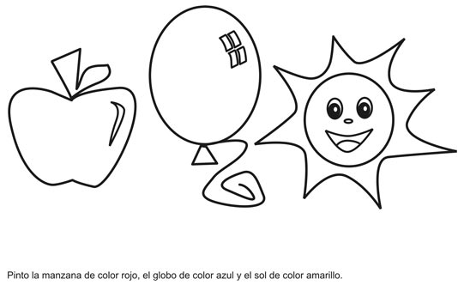
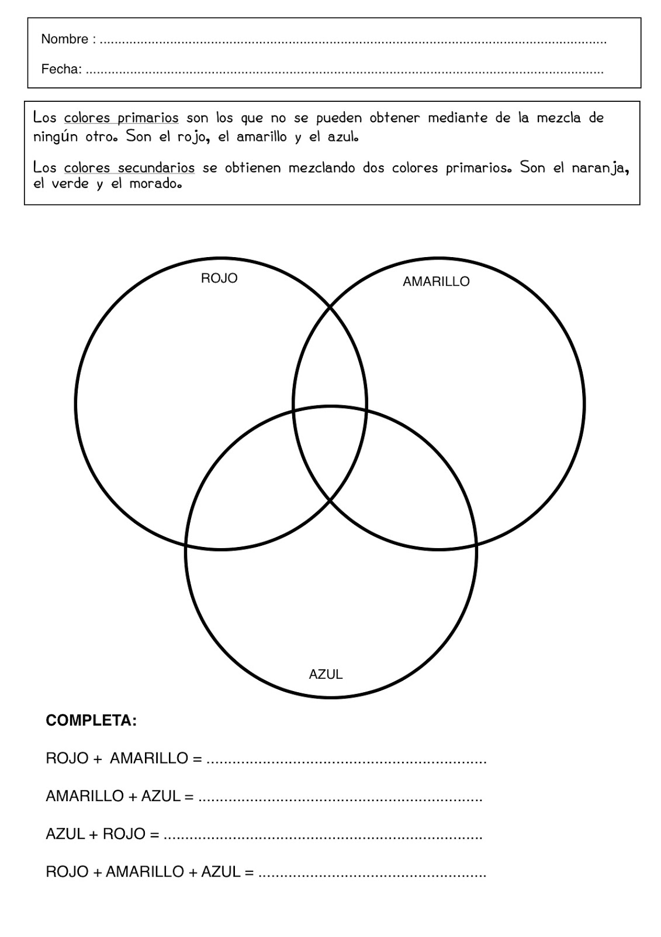
TrttTtrtrtrtr

